Leap Motion
What is Leap motion?
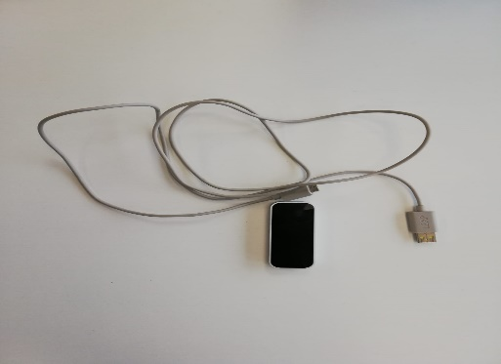
Leap Motion is een Amerikaans bedrijf dat een computer hardware sensor vervaardigde en op de markt bracht dat hand- en vingerbewegingen als input ondersteunt , analoog aan een muis , maar geen handcontact of aanraken. In 2016 bracht het bedrijf nieuwe software uit die is ontworpen voor het volgen van handen in virtual reality.
Leap Motion geschiedenis
De technologie voor Leap Motion werd voor het eerst ontwikkeld in 2008, terwijl mede oprichter David Holz studeerde voor een PhD. in wiskunde. Holz was mede-oprichter van het bedrijf met Michael Buckwald in 2010. Het bedrijf haalde in juni 2011 een startfinancieringsronde van $ 1,3 miljoen op met investeringen van durfkapitaalfirma's Andreessen Horowitz , Founders Fund en SOSV . als verschillende engelinvesteerders . In mei 2012 kondigde Leap Motion een Serie A-financieringsronde van $ 12,75 miljoen aan onder leiding van Highland Capital Partners . In januari 2013 kondigde Leap Motion een nieuwe serie B-financieringsronde aan voor $ 30 miljoen.
Technologie
De Leap Motion Controller is een klein USB randapparaat dat is ontworpen om op een fysiek bureaublad te worden geplaatst, naar boven gericht. Het kan ook op een virtual reality headset worden gemonteerd. Met behulp van twee monochromatische IR-camera's en drie infrarood Led's observeert het apparaat een ruwweg half bolvormig gebied tot een afstand van ongeveer 1 meter. De led's genereren patroonloos IR-licht en de camera's genereren bijna 200 frames per seconde aan gereflecteerde gegevens. Dit wordt vervolgens via een USB-kabel naar de hostcomputer gestuurd, waar het door de bedrijfssoftware wordt geanalyseerd met behulp van "complexe wiskunde" op een manier die niet door het bedrijf is bekendgemaakt, waarbij op de een of andere manier 3D-positiegegevens worden gesynthetiseerd door de 2D-frames gegenereerd door de twee camera's. In een onderzoek uit 2013 bleek de algehele gemiddelde nauwkeurigheid van de controller 0,7 millimeter te zijn.
Het kleinere observatiegebied en de hogere resolutie van het apparaat onderscheidt het product van de Kinect , die meer geschikt is voor het volgen van het hele lichaam in een ruimte ter grootte van een woonkamer. In een demonstratie voor CNET werd getoond dat de controller taken uitvoert zoals het navigeren op een website, het gebruik van knijpbewegingen om te zoomen op kaarten, uiterst nauwkeurig tekenen en het manipuleren van complexe 3D-gegevensvisualisaties.
Leap Motion heeft in eerste instantie duizenden units gedistribueerd naar ontwikkelaars die geïnteresseerd zijn in het maken van applicaties voor het apparaat. De Leap Motion Controller werd voor het eerst verzonden in juli 2013. In februari 2016 bracht Leap Motion een grote bèta-update uit voor de kernsoftware. De software, genaamd Orion, is ontworpen voor het volgen van handen in virtual reality.

